Class: Chondtrichthyes

الهيكل غضروفي و لكن لها أسنان عظمية. يوحد لها خمسة أزواج من فتحات خيشومية الغير مغطاة.
الفم بطني الموقع. الزعنفة ال\يلية من النوع المختلفHeterocercal . القشور من نوع Placoid scale و اشواكها متجهة للخلف.
Order Squaliformes (Sharks and dog fish)
رتبة كلب السمك و سمك القرش
الجسم متطاول مغزلي. الفتحات الخيشومية جانبية (5 فتحات), الزعنفتين الصدريتين خلف الفتحات الخيوشومية. الفم به اسنان عظمية و فكوك.
Family: Squalidae (Spiny Dog Fish, Squalus acanthias)
يوجد شوكة أمام كل من الزعنفة الظهرية الأمامية و الخلفية. عدم وجود زعنفة بطنية (شرجية).

Family: Carchinidae (Tiger shark ; Reqium shark)
(سمك القرش النمر)
يوججد زعنفة شرجية. عدم وجود شوكة أمامية في كل من الزعنفة الظهرية الأمامية و الخلفية. توجد خطوط تشبة خطوط النمر. تتحور الزعانف البطنية الي مساكات الدي الزكور.

Family : Sphirnidae ( Hammer Head Shark)
(القرش أبو المطرفة)
ألراس مضغوط من أعلي الي أسفل و يمتد منة بروزان جانبيان يكونات شكل المطرفة. تقع العينان عند طرفي البروزان. تتحور الزعانف الي مساكات لدي الزكور,

Order: Rajiformes (Skates and Rays)
Family: Rhynchobatidae (Guitar Fish)
(سمكة القيثارة)
مقدمة الراس مدببة. الجسم يشبة القثار في شكلة.
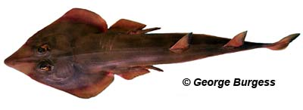
Rhinobatos rhinobatos

Family: Torpidinidae (Electric Rays)
(الطوربيد, أسماك دو الأشعة الكهربائية)
ديلها قصير. نقدر أشعة كهربائية.
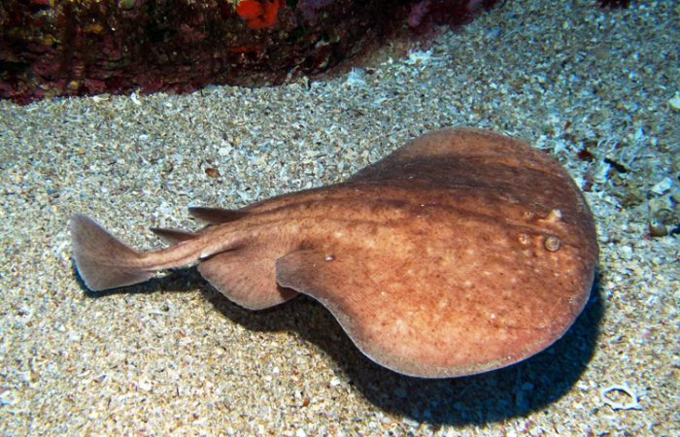
Marbled Electric Ray (Torpedo marmorata)
Family: Dasyatidae (Sting Ray)
الديل طويل و نحيل. وجود شوكة سامة علي ديل.
العين بارزة و بقع بنية

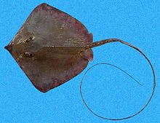
Dasyatis guttata

